


Semaine du 28 Septembre au 02 Octobre 2020

Lundi 28 Septembre 2020
Bon appétit

Purée de ratatouille
Jambon blanc
Blédilacté
Compote de fruits
Mardi 29 Septembre 2020

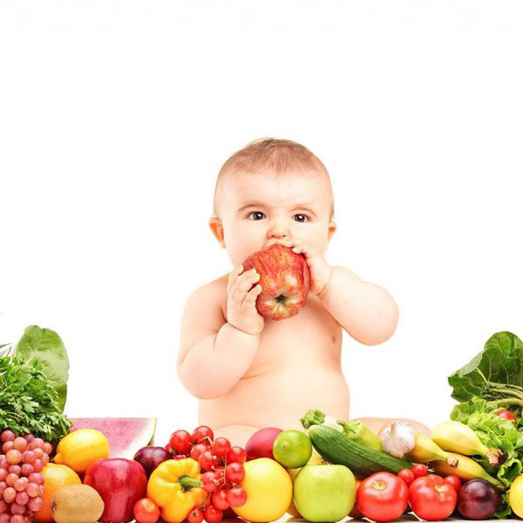
Purée de courgettes
Porc
Blédilacté
Compote de fruits

Mercredi 30 Septembre 2020

Purée de tomates
Boeuf
Blédilacté
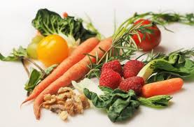
Compote de fruits
Jeudi 01 Octobre 2020

Purée d'épinards
Poisson
Blédilacté

Compote de fruits
Vendredi 02 Octobre 2020

Purée de carottes
Boeuf
Blédilacté
Compote de fruits

La Mairie se réserve le droit de modifier les menus en cas d’imprévu.
La viande de bœuf servie cette semaine est d’origine française

